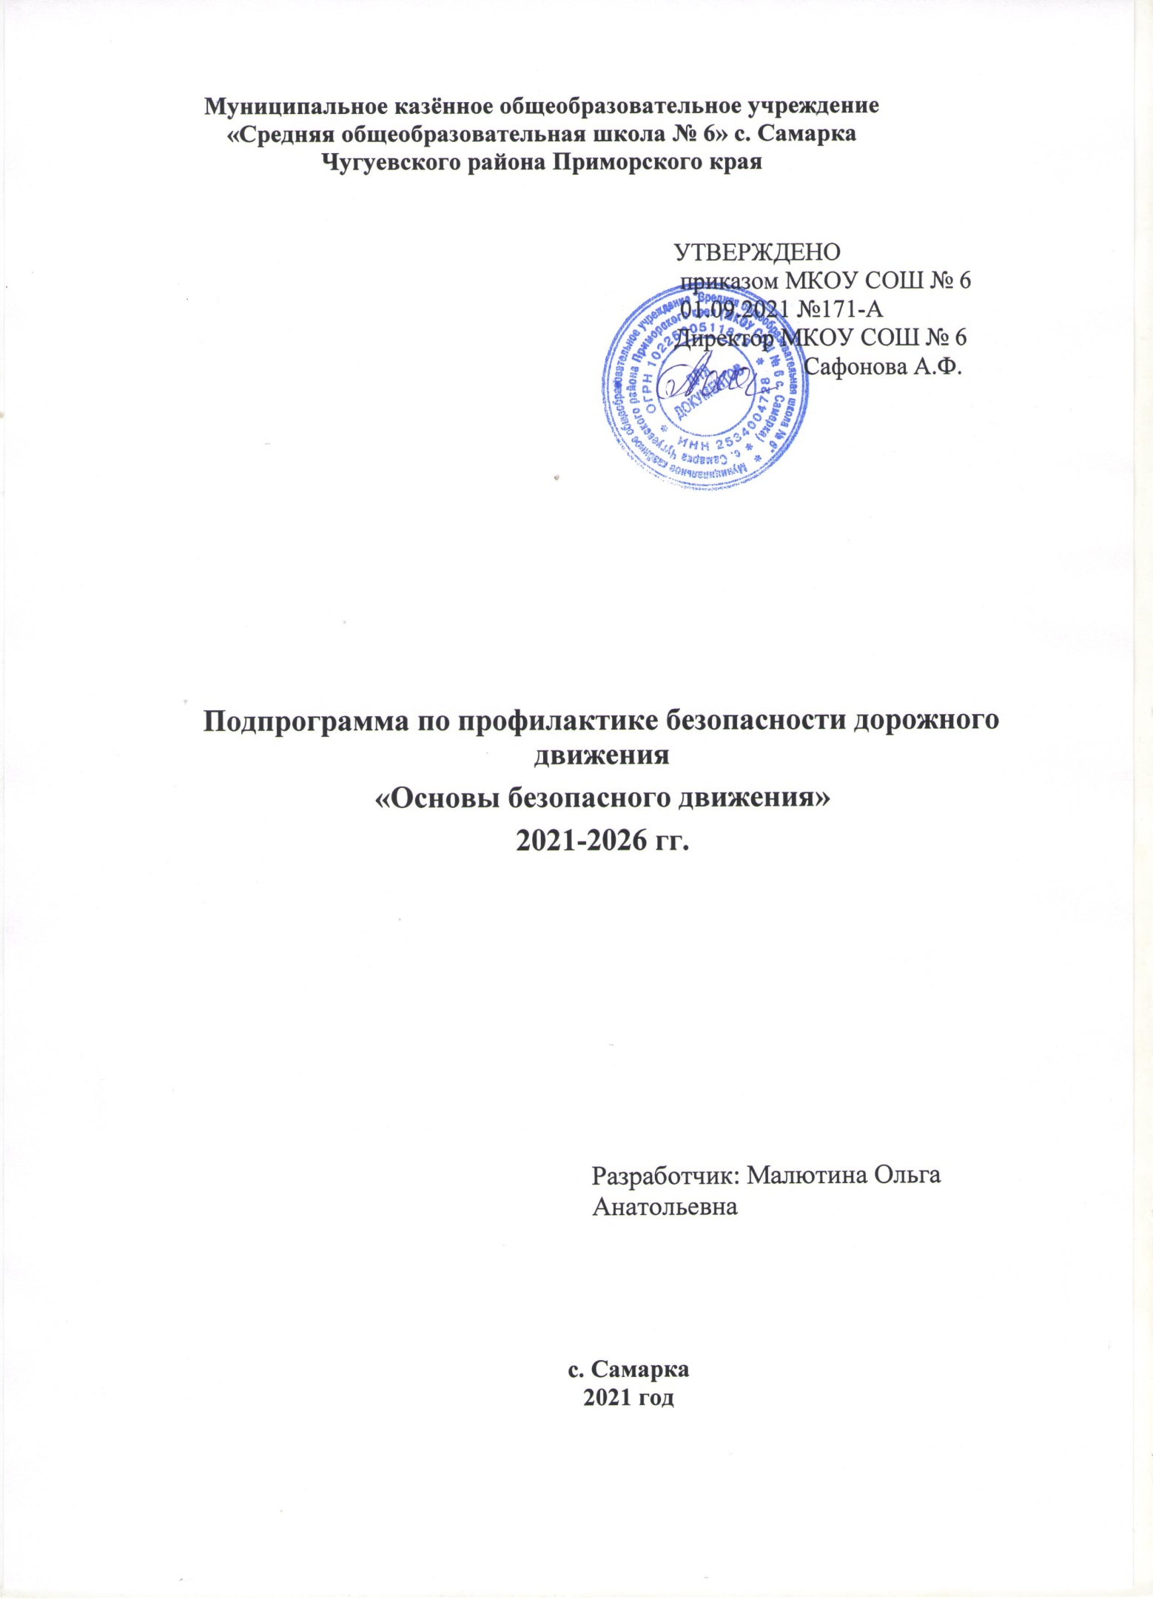

Содержание.
- Паспорт Программы
- Пояснительная записка.
- Цели и задачи Программы.
- Срок реализации Программы.
- Механизм реализации Программы.
- Формы реализации
- Ожидаемые результаты реализации.
- Календарный план мероприятий по проекту Программы
- Тематика классных часов
- Тематика бесед на родительских собраниях

- ПАСПОРТ ПРОГРАММЫ

1. | Название программы.  Тема | Программа по профилактике безопасности дорожного движения  «Основы безопасного движения»
2 | Разработчик | Малютина Ольга Анатольевна
3 | Организация | Муниципальное казённое общеобразовательное учреждение «Средняя общеобразовательная школа № 6» с. Самарка Чугуевского района Приморского края
4 | Адрес организации | 692618 Приморский край, Чугуевский округ, с. Самарка, ул. Калинина 41
5 | Телефон, эл. почта | 8 (42372) 53- 3- 38  Primsamschool6@mail.ru
6 | Цель программы | создание условий, способствующих снижению уровня детского дорожно-транспортного травматизма, вовлечение наибольшего числа обучающихся школы в изучение ПДД
7 | Задачи программы | -формировать у детей устойчивые практические навыки выполнения правил дорожного движения;  -применять современные формы и методы обучения и воспитания детей, инновационные технологии, направленные на предупреждение ДТП.
8 | Сроки реализации программы | Программа разработана на 5 лет. 2021-2026 гг.
9 | Основные участники Программы. | 1. Педагогический коллектив школы.  2. Обучающиеся 1-11 классов.  3. Родители (законные представители) обучающихся  4. Муниципальные учреждения и ведомства системы профилактики.
10 | Нормативно-правовое обеспечение Программы. | - Конвенция о правах ребенка.  - Закон РФ «Об образовании».  - Федеральный закон от 10.12.1995 № 196-ФЗ (в новой ред. от 02.07.2021 г.) «О безопасности дорожного движения»
11 | Кадровое обеспечение Программы. | - директор МОУ «СОШ №6» с. Самарка  - заместитель директора по ВР;  - классные руководители;  - руководители кружков и секций;  - родители (законные представители);  - библиотекарь;  - представитель ОМВД.
12 | Ожидаемые результаты | -Будет издана различная печатная продукция (брошюры, азбука дорожного движения и т п.)  -Создание условий для воспитания и обучения детей навыкам безопасного поведения на улице как пешехода, пассажира, водителя велосипеда  - Повышение уровня знаний среди обучающихся и родителей о ПДД  -Повышение мотивации обучающихся и родителей к соблюдению ПДД.  -Отсутствие случаев травматизма по причине ДТП. -Отсутствие нарушителей ПДД.  -Способность обучающихся анализировать и оценивать свое поведение на дороге.  -Осознание ими важности изучения и соблюдения правил дорожного движения как необходимое условие сохранения жизни и здоровья как самих обучающихся, так и окружающих их людей.  -ежегодное принятие учащихся в онлайн-олимпиаде «Безопасные дороги» 1-9 кл. – 100% участие.  -Количество обучающихся, принявших участие в общешкольных мероприятиях по ПДД составит не менее 90 %  -Количество родителей, принявших участие в общешкольных мероприятиях по ПДД составит не менее 30 %  -Количество непосредственных получателей услуги возрастёт до 100%

- ПОЯСНИТЕЛЬНАЯ ЗАПИСКА
Уровень детского дорожно - транспортного травматизма в Приморском крае продолжает оставаться высоким.
На сегодняшний день дети подросткового возраста часто становятся участниками и виновниками ДТП по причине проявления поведенческих рисков. Первый тип рисков связан с подражательным поведением. В этом случае подросток действует исходя из следующего понимания: так делать опасно, но другие так делают и ничего не происходит! Наиболее действенными мерами профилактики данной модели поведенческих рисков является демонстрация негативных последствий такого типа поведения.
При изучении школьниками правил безопасного поведения на дороге, важно учитывать их возрастные особенности:
- Реакция у детей замедленная.
У взрослого человека, чтобы воспринять обстановку, обдумать ее, принять решение и действовать, уходит примерно 1 секунда. У детей на такое же действие уходит примерно 3 -4 секунды, а такое промедление может оказаться опасным для жизни. Даже отличить стоящую машину от движущейся (по мнению психологов), ребенку до 10-12 лет требуется до 4 секунд, а взрослому на это требуется 0,25 секунд.
- Незначительный рост школьников.
Маленький рост школьников зачастую скрывает их от водителей, а короткий шаг увеличивает время нахождения в опасной зоне при переходе дороги. Маленький рост также заметно повышает центр тяжести, что объясняет частые падения подростков и потерю равновесия даже на ровном месте.
- Мозг ребенка до 12 лет не в состоянии уловить одновременно более одного явления.
Внимание ребенка сосредоточено на том, что он делает. Заметив что-то интересное и важное на его взгляд, ребенок тут же «переключается» на данное событие. Догнать приятеля, уже перешедшего на другую сторону дороги, или поднять упавший предмет оказывается гораздо важнее, чем надвигающаяся машина.
- Разделение игровых и реальных условий происходит постепенно.
У школьников знания о поступательном движении транспортных средств либо отсутствуют, либо часто заменяются представлениями, основанными на аналогичных движениях из мира игрушек, т.е. что машины могут остановиться на месте сразу же.
- Безопасность собственного поведения в условиях движения недооценивается. Необходимо менять стереотип поведения школьников при оценке опасностей, особенно на перекрестках. Даже в возрасте 14-15 лет часто можно услышать, что опасность представляет только тот автомобиль, который находится в непосредственной близости.
Каждое занятие по профилактике детского дорожно-транспортного травматизма должно способствовать формированию навыков наблюдения, самоконтроля, формированию навыка безопасного поведения на улицах и дорогах.
ПДД как школьная дисциплина занимает особое место. Здесь необходимо одновременно решать две задачи:
- Подача учебного материала в адекватной для данного возраста форме, т.е. с учетом психофизических особенностей и на основе принципов развивающего обучения.
- Формирование у детей психологической установки на соблюдение Правил дорожного движения, т.е. на использование знаний, полученных на уроках, в повседневной жизни.
Сложность решения второй задачи заключается в том, что ее выполнение выходит за рамки учебных занятий, так как любая информация может быть усвоена человеком в разных формах, которые в то же время являются и этапами этого усвоения:
- знания, т.е. собственно теоретическая информация;
- умения - система закрепленных действий, которые осуществляются осознанно, при активном включении внимания;
- навыки - система закрепленных автоматизированных действий, подчиненных основной цели в решении конкретной задачи. В данном случае действия выполняются без специального обдумывания, как бы сами собой, только под контролем внимания. Но если появляются какие- либо трудности, то внимание сразу мобилизуется, становится активным.
Вопросы дорожно-транспортного травматизма и изучения правил дорожного движения рассматриваются как один из аспектов личной безопасности ребенка.
Ведущей концептуальной идеей программы является воспитание дисциплинированных участников дорожного движения, уменьшение числа дорожно-транспортных происшествий, участниками которых становятся дети.
В программе учитывались требования и рекомендации работников ОГИББД, интересы и возрастные особенности детей и подростков.
- ЦЕЛЬ И ЗАДАЧИ ПРОГРАММЫ
Цель: создание условий, способствующих снижению уровня детского дорожно-транспортного травматизма, вовлечение наибольшего числа обучающихся школы в изучение ПДД.
Задачи:
-формировать у детей устойчивые практические навыки выполнения правил дорожного движения;
-применять современные формы и методы обучения и воспитания детей, инновационные технологии, направленные на предупреждение ДТП.

- СРОКИ И ЭТАПЫ РЕАЛИЗАЦИИ ПРОГРАММЫ.

Название этапа | Срок реализации
I этап – «Организационный»  2021-2022 учебный год. | Включает в себя разработку программы профилактической работы по профилактике детского дорожно - транспортного травматизма, налаживание системы социального партнёрства между педагогическим коллективом и учреждениями, обеспечивающими безопасность дорожного движения.
II этап – «Основной»  2021-2025 учебные годы. | - Организация и проведение мероприятий согласно плана. Участие детей в муниципальных, региональных и федеральных конкурсах по безопасности дорожного движения.
III этап- «Завершающий»  2025-2026 учебный год. | Анализ реализации Программы и достигнутых результатов. Выявление проблем, возникших в ходе ее реализации. Определение путей дальнейшей работы в этом направлении.

- МЕХАНИЗМЫ РЕАЛИЗАЦИИ ПРОГРАММЫ

Работа с педагогами по профилактике ДТП
- Обеспечение ведения документации по профилактике дорожного травматизма в соответствии с требованиями
- Составление схем зон риска при движении в школу и обратно
- Проведение профилактических мероприятия по действиям в сложившихся ситуациях
- Проведение инструктажей и тд.
- Участие педагогов в работе тематических семинаров по изучению Правил дорожного движения и снижению детского дорожно-транспортного травматизма,

План работы с нарушителями Правил дорожного движения
№ п/п | Мероприятие | Сроки | Ответственные
 | Анализ поступивших документов о нарушениях ПДД обучающимися. | В течение недели | Ответственный за БДД
 | Индивидуальные беседы с детьми, нарушившими ПДД | В течение недели | Ответственный за БДД и кл. руководители

Работа с учащимися по профилактике ДТП.
- Проведение классных часов, бесед, тренингов
- Разработка и печать буклетов по ПДД
- Участие в олимпиадах, конкурсах по ПДД

Работа с родителями по профилактике ДТП
- Тематические родительские собрания
- Индивидуальные беседы
- Сопровождение учащихся к месту проведения мероприятий
- Помощь в проведении классных часов
На протяжении учебного года необходимо проводить информационно-разъяснительную работу с родителями, например, родительские собрания: «Безопасный маршрут школьника», «Дорога в школу и домой», «Вы, ребёнок, транспорт и дорога».
Родителям разъясняются основные причины дорожно-транспортных происшествий по вине детей:
- Переход проезжей части в неустановленном месте, перед близко идущим транспортом.
- Неожиданный выход на проезжую часть из-за стоящего на обочине транспорта.
- Несоблюдение сигналов светофора.
- Несоблюдение правил дорожного движения в жилой зоне.
- Невнимательность родителей к дорожной обстановке также приводит к транспортному травматизму детей.
- Управление транспортным средством несовершеннолетними, находящимися в состоянии алкогольного опьянения.
В семье и в школе необходимо рассматривать формирование у детей навыков безопасного поведения наравне с другими важнейшими задачами обучения и воспитания детей.
6. ФОРМЫ РЕАЛИЗАЦИИ ПРОГРАММЫ

Класс | Формы работы
1-4 | Урок здоровья, классный час  Занятие с элементами тренинга  Занятие с использованием нравственных сказок
5-7 | Классный час  Занятия с элементами тренинга  Тренинги, уроки общения  Инсценирование различных ситуаций  Индивидуальные консультации  Беседа с элементами рассуждения
8-9 | Мозговой штурм  Классный час  Ролевая игра, деловая игра  Беседа  Круглый стол  Презентация
10-11 | Практикум  Мозговой штурм  Классный час  Ролевая игра, деловая игра  Беседа  Круглый стол  Презентация

- ОЖИДАЕМЫЕ РЕЗУЛЬТАТЫ
- -Будет издана различная печатная продукция (брошюры, азбука дорожного движения и т п.)
- -Создание условий для воспитания и обучения детей навыкам безопасного поведения на улице как пешехода, пассажира, водителя велосипеда
- - Повышение уровня знаний среди обучающихся и родителей о ПДД
- -Повышение мотивации обучающихся и родителей к соблюдению ПДД.
- -Отсутствие случаев травматизма по причине ДТП. -Отсутствие нарушителей ПДД.
- -Способность обучающихся анализировать и оценивать свое поведение на дороге.
- -Осознание ими важности изучения и соблюдения правил дорожного движения как необходимое условие сохранения жизни и здоровья как самих обучающихся, так и окружающих их людей.
- -ежегодное принятие учащихся в онлайн-олимпиаде «Безопасные дороги» 1-9 кл. – 100% участие.
- -Количество обучающихся, принявших участие в общешкольных мероприятиях по ПДД составит не менее 90 %
- -Количество родителей, принявших участие в общешкольных мероприятиях по ПДД составит не менее 30 %
- -Количество непосредственных получателей услуги возрастёт до 100%

- КАЛЕНДАРНЫЙ ПЛАН МЕРОПРИЯТИЙ

№ п/п | Содержание работы | Дата проведения | Ответственные
1.Организация работы с обучающимися
1 | Классные часы по безопасности, инструктажи по ПДД; | В течение года | Кл. руководители, ответственный за БДД
2 | Оформление тематических стендов по ПДД в школе | 2 раза в год | Ответственный за БДД
3 | Оформление уголков безопасности в классах; | 2 раза в год | Кл. руководители
4 | Составление схем безопасных маршрутов движения детей в школу и обратно, принятие мер к ограждению опасных для движения детей мест. | сентябрь | Кл. руководители, ответственный за БДД
5 | Встречи с работниками ГИБДД | В течение года | Кл. руководители, ответственный за БДД
6 | Проведение минуток безопасности. | ежедневно | Классные руководители
7 | Профилактическая работа с обучающимися, нарушившими ПДД. | По фактам происшествия | Кл. руководители, ответственный за БДД
8 | Просмотр видеоматериалов. | 1 раз в четверть | Кл. руководители, ответственный за БДД
9 | Выпуск «Молнии» по фактам ДТП с обучающимися школы, с разбором причин происшествия. | По фактам происшествия | Кл. руководители, ответственный за БДД

- Организация работы с родителями
№ п/п | Содержание работы | Дата проведения | Ответственные
1 | Включение вопросов по ПДД в повестку родительских собраний.  Информация «Ребенок и дорога», статистика по детскому дорожно-транспортному травматизму. | В течение года | Кл. руководители, ответственный за БДД
2 | Разработка и изготовление красочных схем безопасных маршрутов движения для начальных классов. | Сентябрь октябрь | Кл. руководители, ответственный за БДД
3 | Работа с родителями обучающихся-нарушителей ПДД. | По фактам происшествия | Администрация, ответственный за БДД, классные руководители

- ТЕМАТИКА КЛАССНЫХ ЧАСОВ
1 класс.
- Дорога в школу
- Село и его транспорт.
- Где и как можно переходить дорогу?
- Знакомство с дорожными знаками
- Безопасный отдых
2 класс.
- Дорога в школу
- Регулируемые и нерегулируемые перекрестки
- Пешеход. Пассажир. Пешеход.
- Знакомство с дорожными знаками
- Дорога глазами водителей
3 класс.
- Дорога в школу
- Где и как можно переходить дорогу?
- Регулируемые и нерегулируемые перекрестки
- Пешеход. Пассажир. Пешеход.
- Знакомство с дорожными знаками
4 класс.
- Дорога в школу
- Типы светофоров.
- Дорожные знаки и дорожная разметка.
- Дорога глазами водителя.
- Безопасность при езде на велосипеде, самокате, роликах
5 класс.
- Скрытые опасности на дороге. Дорожные «ловушки».
- Обязанности пассажиров
- Последствия ДТП
- Неизбежны ли ДТП. Дорожные знаки
- Дорога – зона повышенной опасности
- Сигналы светофора
6 класс.
- Дисциплина на дороге – путь к дорожной безопасности
- Сигналы светофора и регулировщика
- «Новое о светофоре и дорожных знаках» (из истории появления)
- Дорожные знаки
- «Что такое безопасность и чрезвычайная ситуация»
- Основной принцип безопасности пешехода

7 класс.
- Движение пешеходов
- Обязанности пассажиров и правила перевозки людей
- Специальное оборудование автотранспорта.
- Дорожные знаки - азбука дороги
- Скрытые опасности на дорогах
- Общественный транспорт.
8 класс.
- Анализ безопасности дорожного движения
- Значение дороги и ее покрытие для безопасного катания
- Пути повышения безопасности дорожного движения
- Требования к движению велосипедистов.
- Реальная опасность для жизни и здоровья детей в дорожном движении.
9 класс.
- Права, обязанности и ответственность участников дорожного движения
- Порядок движения транспортных средств и ситуации на дорогах
- Вандализм на дорогах и транспорте.
- Причины несчастий, происходящих с пешеходами
- Наш друг светофор светит не только нам
- Культура дорожного движения.
10 класс.
- Правила дорожного движения и правила личной безопасности на дорога
- Правила безопасного поведения при пожаре в общественном транспорте.
- На загородной дороге.
- Источник повышенной опасности.
- Государственная инспекция безопасности дорожного движения.
11 класс.
- Агрессия на дорогах.
- ДТП. Их причины и последствия.
- Культура транспортного поведения
- Современный водитель и пешеход.

- ТЕМАТИКА БЕСЕД НА РОДИТЕЛЬСКИХ СОБРАНИЯХ ПО ПДД
- Велосипеды у детей - ответственность родителей."
- "Роль семьи в профилактике детского дорожно-транспортного травматизма».
- «Велосипедист - тоже водитель. Организация отдыха детей в летний период».
- «Методические приёмы обучения ребёнка навыкам безопасного поведения на дороге».
- «Взрослый пешеход - пример для подражания ребенку».
- «Ответственность родителей за воспитание детей».
- «Опасный возраст, опасные привычки».
- Как объяснить ПДД детям.
- «Типичные ошибки детей при переходе улиц и дорог».
- Беседа врача «оказание первой помощи при ДТП».
- «Правила поведения детей в летнее время».
- «Безопасный город»
- “Требования к знаниям и навыкам школьника, которому доверяется самостоятельное движение в школу и обратно”;
- “Использование движения родителей с детьми по улицам города для обучения детей навыкам правильного поведения на дороге”
- «Будьте примером для детей в правильном поведении на дороге”
- «Я и мой ребенок – пешеходы»
- «История дорожных знаков, их назначение»
- «Велосипедное движение в городе»
- «Безопасность вашего ребенка на дороге»
- «Взрослые! Вам подражают!»
- «О значении обучения детей ПДД».
- «Дисциплина на улице – залог безопасности пешехода».
- «О поведении в общественном транспорте».
- «Как научить ребенка безопасному поведению на улице?»
- «Пример родителей – один из основных факторов успешного воспитания у детей навыков безопасного поведения на улице».
- «Пешеходом быть – наука!»
- «Этого могло не случиться».
- «Что нужно знать детям и родителям о ПДД».
- «Улица требует к себе уважения».

